Práctica

Estructuras de Control

# CONDICIONALES SIMPLES Y COMPUESTAS

1. Ingresar el sueldo de una persona, si supera los 3000 pesos mostrar un mensaje en pantalla indicando que debe abonar impuestos.

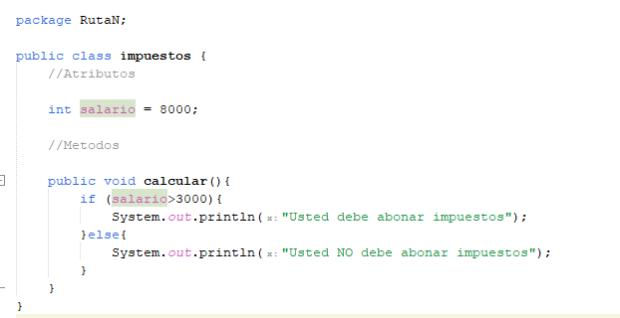

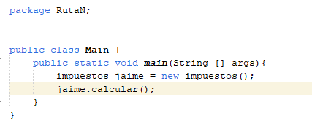

1. Realizar un programa que solicite ingresar dos números distintos y muestre por pantalla el mayor de ellos.

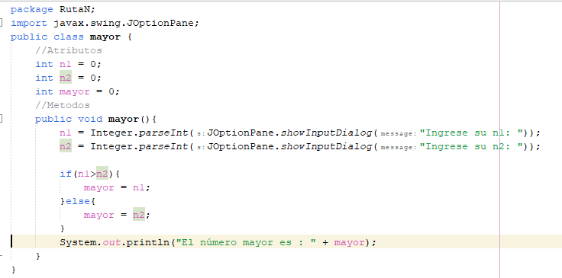

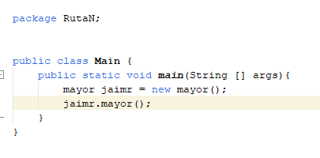

1. Realizar un programa que lea por teclado dos números, si el primero es mayor al segundo informar su suma y diferencia, en caso contrario informar el producto y la división del primero respecto al segundo.

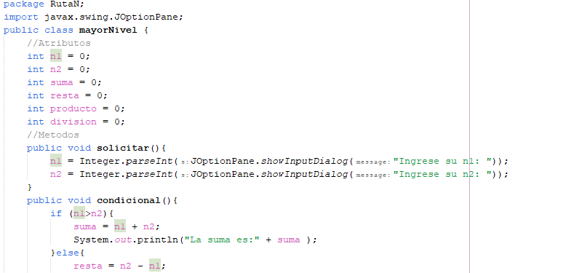

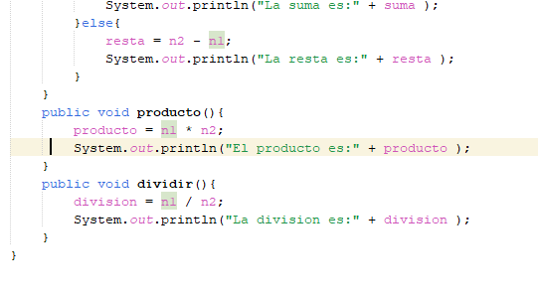

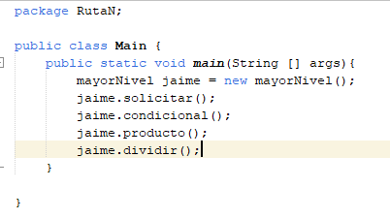

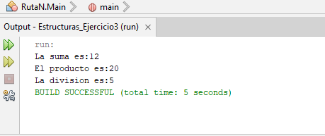

1. Se ingresan tres notas de un alumno, si el promedio es mayor o igual a siete mostrar un mensaje "Promocionado".

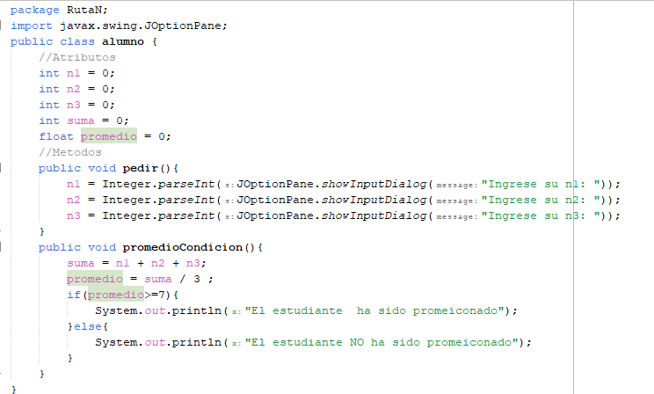

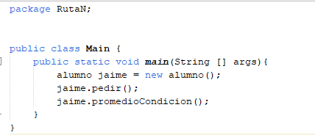

1. Se ingresa por teclado un número positivo de uno o dos dígitos (1..99) mostrar un mensaje indicando si el número tiene uno o dos dígitos. (Tener en cuenta que condición debe cumplirse para tener dos dígitos, un número entero)

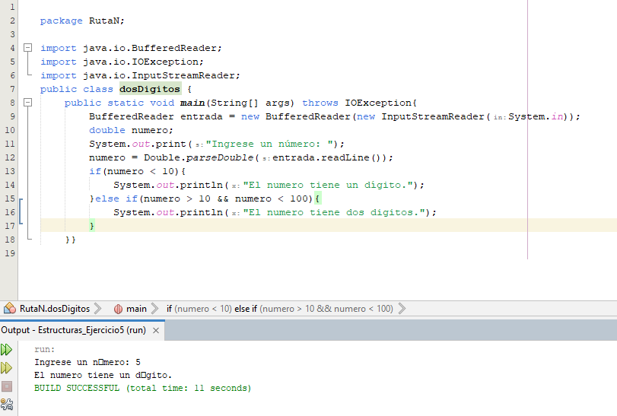

# CONDICIONALES ANIDADAS

1. Confeccionar un programa que pida por teclado tres notas de un alumno, calcule el promedio e imprima alguno de estos mensajes:

Si el promedio es >=7 mostrar "Promocionado". Si el promedio es >=4 y <7 mostrar "Regular". Si el promedio es <4 mostrar "Reprobado".

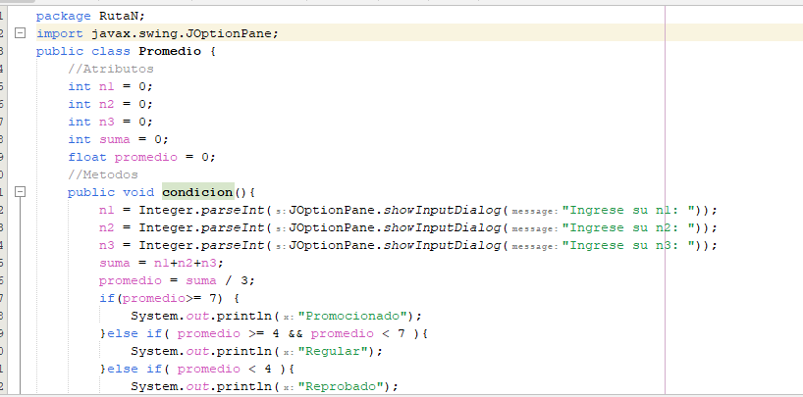

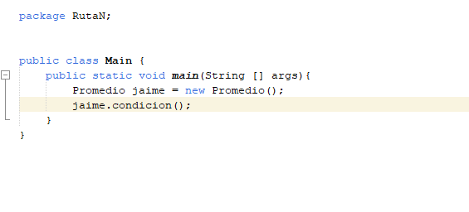

1. Se cargan por teclado tres números distintos. Mostrar por pantalla el mayor de ellos.

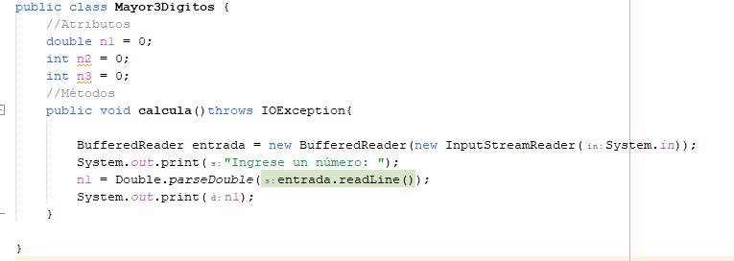

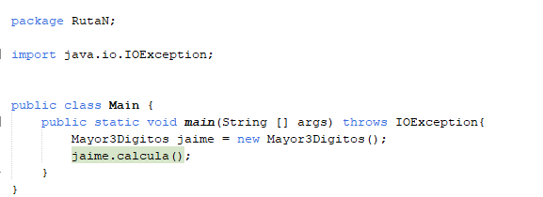

1. Se ingresa por teclado un valor entero, mostrar una leyenda que indique si el número es positivo, nulo o negativo.

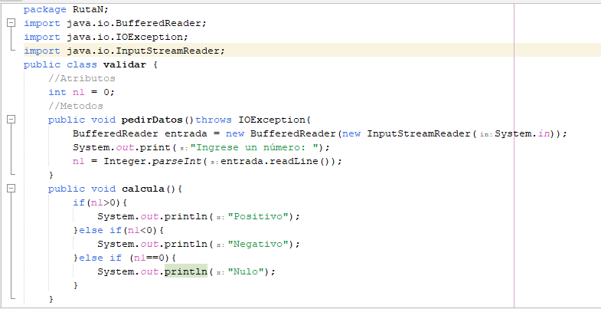

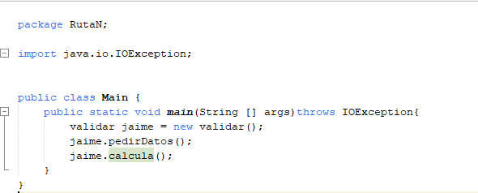

1. Confeccionar un programa que permita cargar un número entero positivo de hasta tres cifras y muestre un mensaje indicando si tiene 1, 2, o 3 cifras. Mostrar un mensaje de error si el número de cifras es mayor.

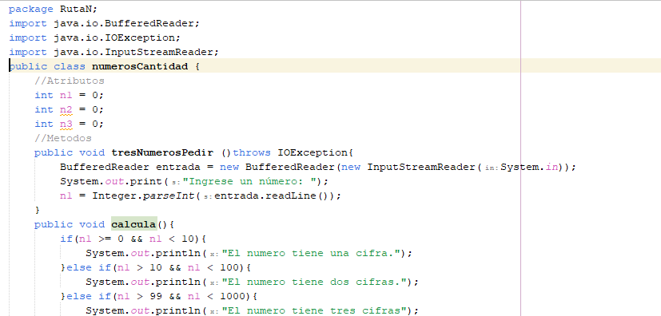

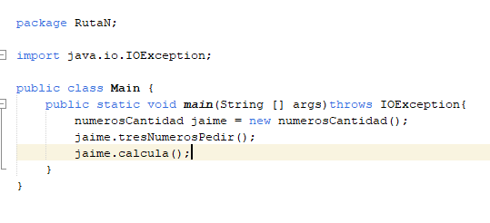

1. Un postulante a un empleo, realiza un test de capacitación, se obtuvo la siguiente información: cantidad total de preguntas que se le realizaron y la cantidad de preguntas que contestó correctamente. Se pide confeccionar un programa que ingrese los dos datos por teclado e informe el nivel del mismo según el porcentaje de respuestas correctas que ha obtenido, y sabiendo que:

Nivel máximo: Porcentaje>=90%.

Nivel medio: Porcentaje>=75% y <90%. Nivel regular: Porcentaje>=50% y <75%. Fuera de nivel: Porcentaje<50%.

